EF15LP01

LETRA K

K É UMA LETRA DIFERENTE!

APARECE EM MARCAS DE PRODUTOS

E TAMBÉM EM NOME DE GENTE.

KARINA, KNORR, KIBOM, KAIRO, KELY, KARAOKÊ.

ESCREVER ASSIM É TÃO BOM!

ENTÃO, VOU ESTUDAR PRA VALER!

J

1) VAMOS COLORIR OS ESPAÇOS ENTRE AS PALAVRAS

2) VAMOS COLORIR AS PALAVRAS COM KA,KE,KI, NO TEXTO.

4)VAMOS CONHECER A FAMILIA DA LETRINHA K

5) VAMOS TREINAR AS SÍLABAS

A____________

KA

KI

KO

O

KU

O

KE

E____________

K

I____________

O___________

U___________

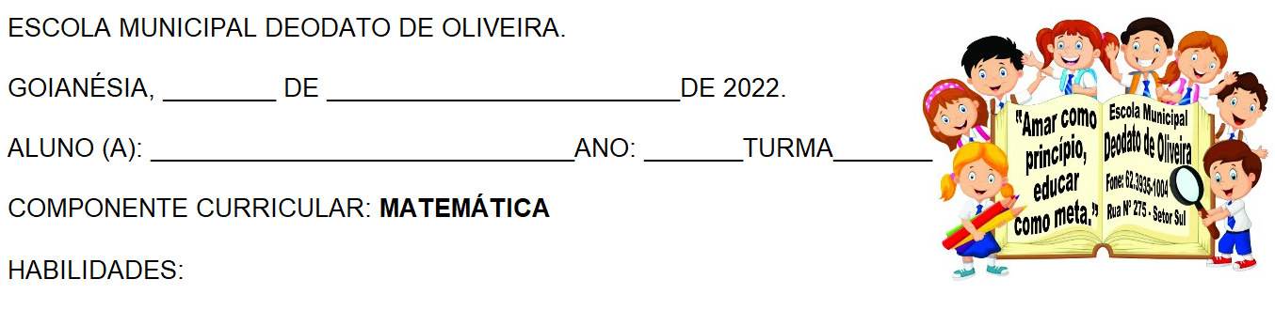

EF01MA15-A

MEDIDAS DE MASSA

1. Logotipo

   Descrição gerada automaticamenteOBSERVE AS GRAVURAS LEIA, RECORTE E COLE NO LUGAR CORRETO:

AÇUCAR

FARINHA

ARROZ

ARROZ

PÃO

AÇUCAR

VERDURAS

FARINHA

QUEIJO

EF01MA15-A

MEDIDAS DE MASSA

1. Desenho de personagem de desenho animado

   Descrição gerada automaticamente com confiança médiaDesenho de personagem de desenho animado

   Descrição gerada automaticamente com confiança médiaOBSERVE AS CRIANÇAS E SEUS PESOS:

MARA

23 QUILOS

DIEGO

18 QUILOS

JOANA

17 QUILOS

LUCAS

24 QUILOS

LUIZ

19 QUILOS

1. QUAL CRIANÇA PESA MAIS?_____________________
2. QUAL CRIANÇA PESA MENOS?__________________
3. QUAL A DIFERENÇA ENTRE O PESO DE LUCAS E JOANA?________________________
4. QUAL A DIFERENÇA ENTRE O PESO DE MARA E DIEGO?____________________

EF01MA01-C

